一．实现StyleGAN的基本功能

生成一张随机的人脸图片，可选择完全随机（设置种子为0）或者依靠随机种子生成。

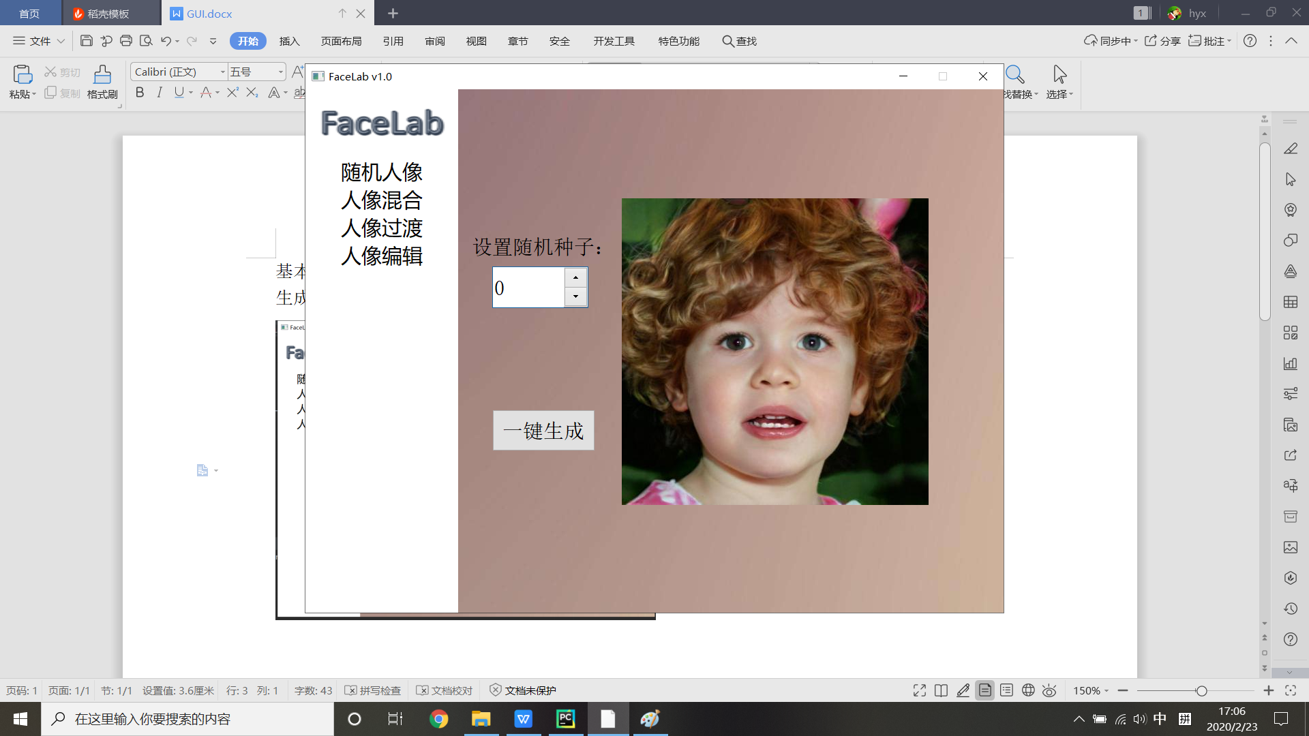

混合两张随机的人脸。

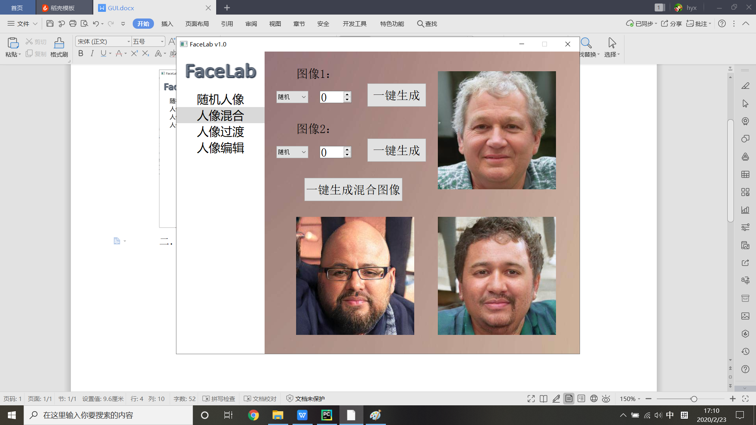

依靠插值，生成两张人像之间的过渡gif。

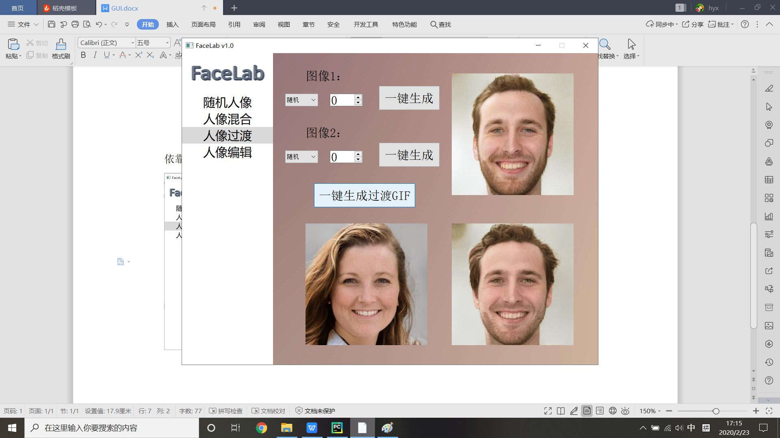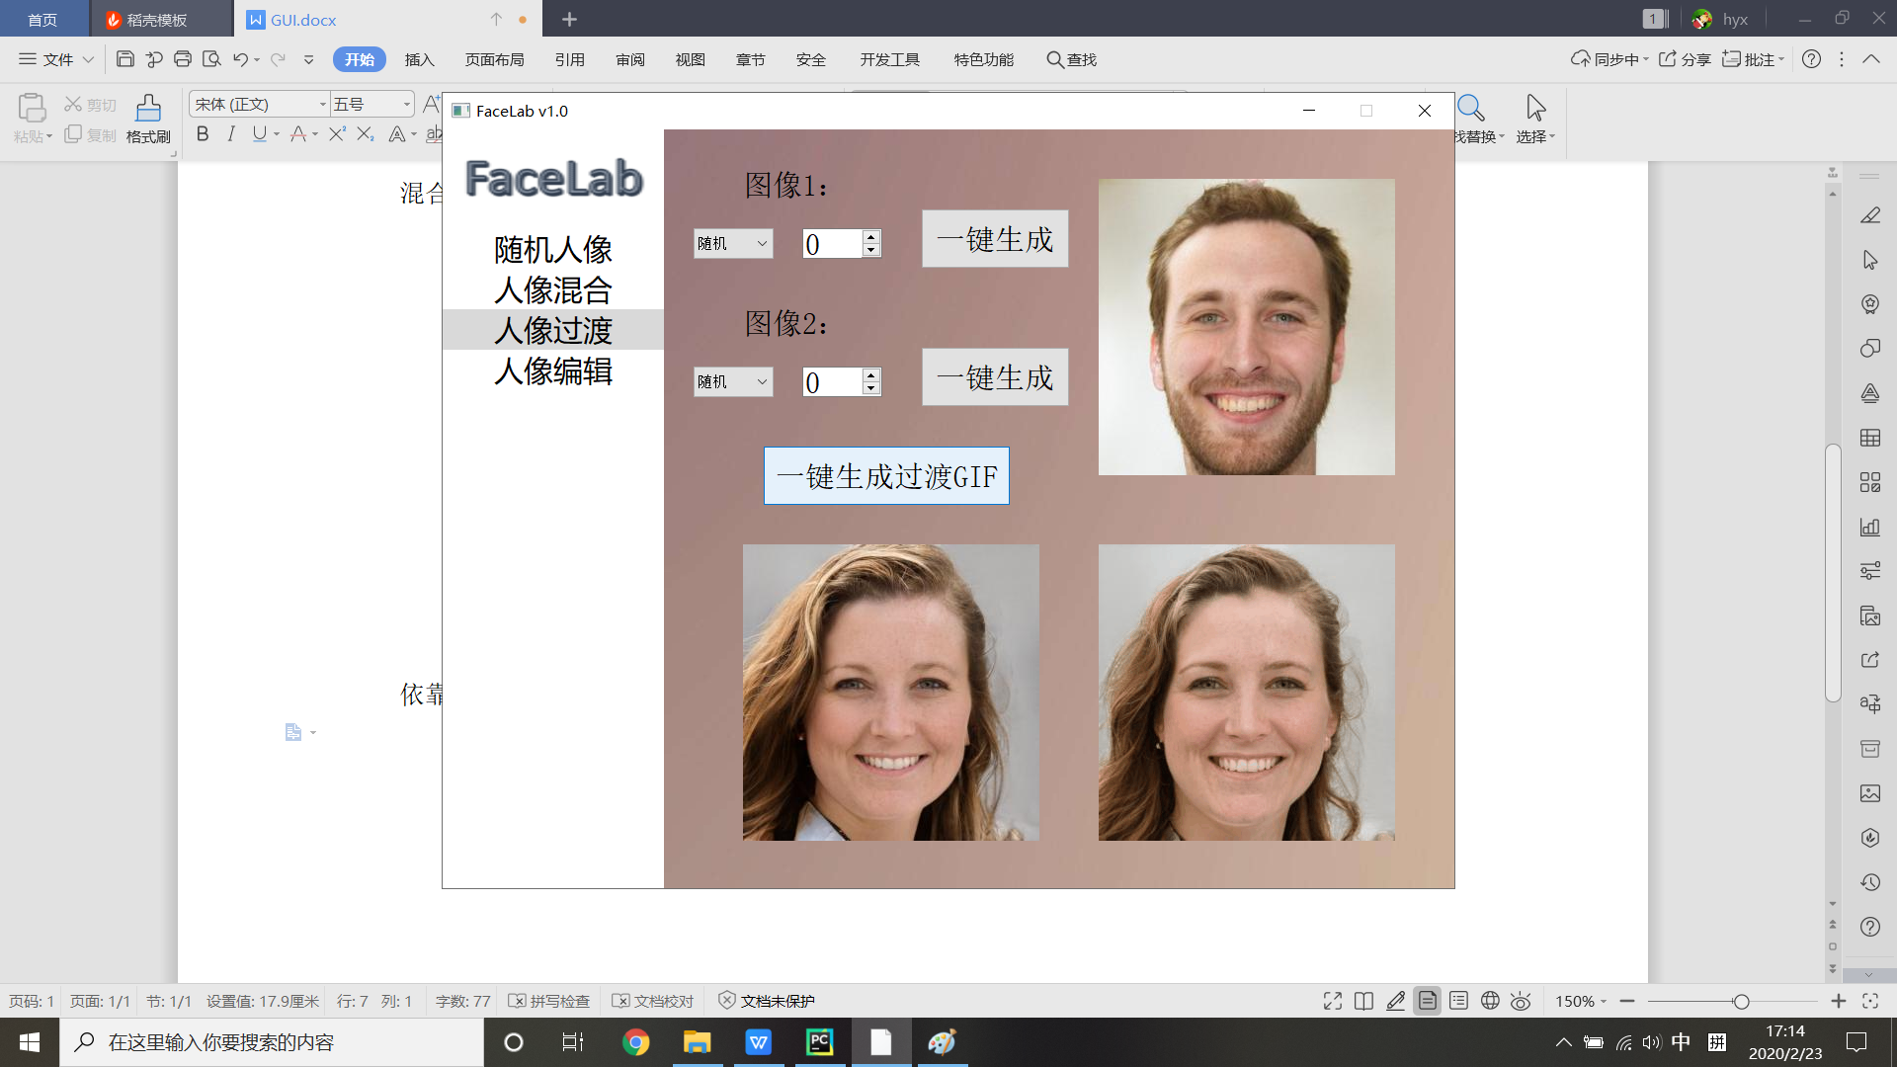

StyleGAN的前向传播在gtx1060上面大概可以做到1s一张；使用cpu大概3s一张。因此上面的功能除了生成gif外都可以做到实时，能够放到网站上。

1. 一些额外的功能

上面这些都是StyleGAN论文给出的应用。虽然人像混合，人像过渡都是十分有意思的功能，但是这些操作都是对随机人脸进行的，缺乏实用性。如果能够对一些名人，或者自己的照片做人像混合，人像过渡，实用性就比较高了。

人像过渡与混合都是在StyleGAN的编码向量（latent code）上面操作的，所以上面的问题就转化成了：**根据给定的图片，反向去找生成这张图片的编码**。有一篇ICCV19的论文[1]刚好解决了这个问题，根据这篇论文的算法，我生成出了一些名人的编码向量，可以用于人像混合与过渡：

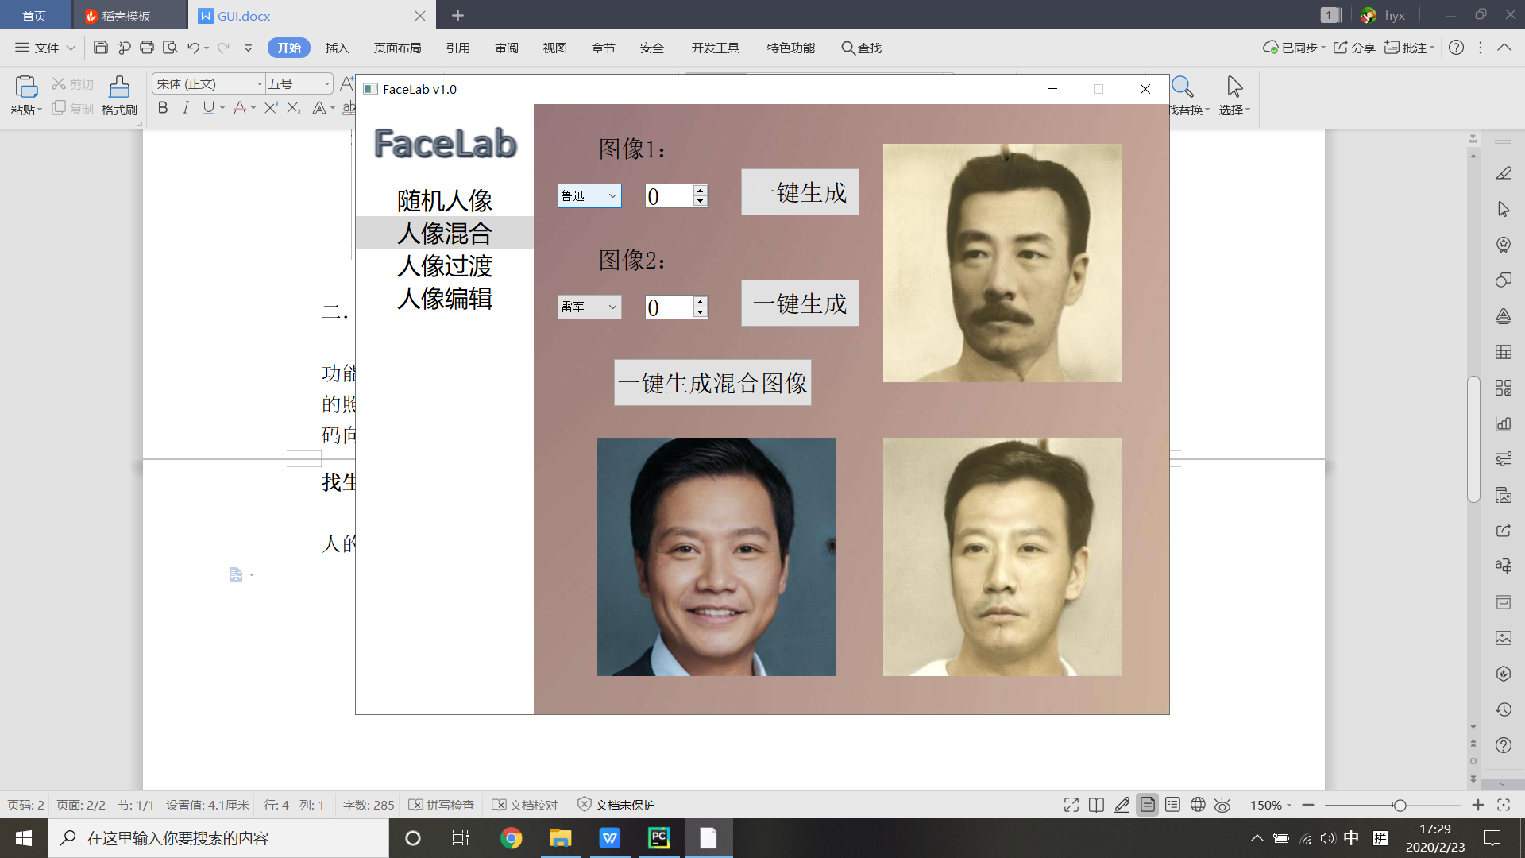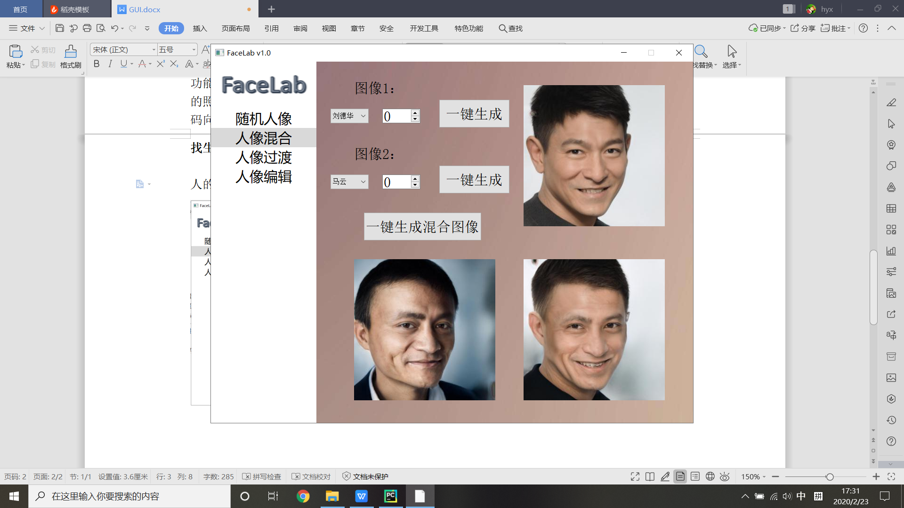

因为StyleGAN的生成器可以很好的解开特征纠缠，所以还能够对图像做一些定向编辑[2]。应用这个算法，实现了人像编辑（比如可以让鲁迅笑起来）：

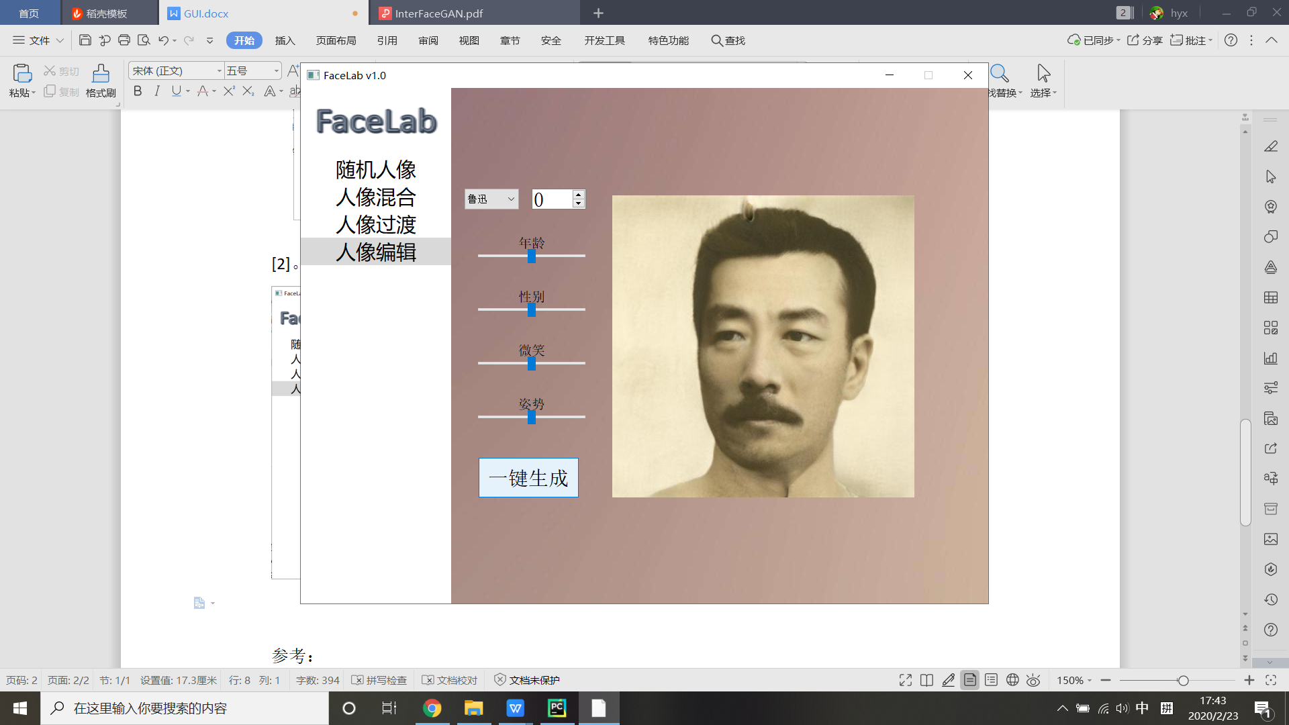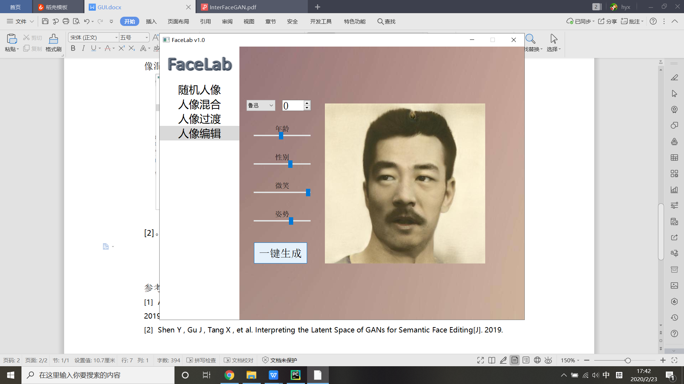

1. 可以改进的功能
2. 反向编码图片

反向编码图片有两种思路：第一种是固定网络的参数，训练一组编码向量来逼近给定的图片，比如[1]；第二种是训练一个CNN来拟合编码向量。**第一种算法得到的逼近图像质量较高，但是不能做到实时（在gtx1060上面需要花费10分钟来训练）；第二种算法只需要进行一次前向传播就能够得到编码向量，但是我做了试验后发现逼近的效果很差。**目前能做到的就是通过[1]这种算法，保存下来一些训练好的名人的编码向量。

最近准备试一试在训练StyleGAN的过程中，同时训练拟合编码向量的CNN（StarGAN v2[3]就是这么做的）。

1. 更多图像编辑的属性

[2]的算法是随机生成一些图片后，训练一个SVM做二分类，然后沿着分类超平面的法向移动编码向量，就可以达到图像编辑的效果。目前能够编辑的属性有4个：年龄，性别，姿势，笑脸。

使用[2]的算法，想要得到一个可以编辑的属性，就需要标注一个数据集之后再做二分类获得超平面，比较麻烦。[4]提出了一个无监督的获得可编辑属性的算法，最近准备试一试。

1. 在更多数据集上面训练

在油画数据集上面训练一个256*256的StyleGAN，实现图像翻译，风格迁移的功能。

参考：

1. Image2StyleGAN: How to Embed Images Into the StyleGAN Latent Space? 2019.
2. Interpreting the Latent Space of GANs for Semantic Face Editing. 2019.
3. StarGAN v2: Diverse Image Synthesis for Multiple Domains. 2019.
4. Unsupervised Discovery of Interpretable Directions in the GAN Latent Space. 2020.